软件详细设计说明 (SDD)
文档版本: v1.2.0 状态: Release 更新日期: 2026-04-03

目录
- 1. 引言
  - 1.1 目的
  - 1.2 范围
  - 1.3 术语表
- 2. 主体：详细模块设计
  - 2.1 前端详细设计 (Host App)
  - 2.2 后端详细设计 (Slave Simulator)
  - 2.3 异常处理与边界条件
  - 2.4 代码与设计准则
- 3. 附录
  - 3.1 核心算法与异常处理
  - 3.2 参考文献
  - 3.3 版本记录

1. 引言

1.1 目的
本文档详细描述系统各模块的内部实现逻辑、关键算法及代码级架构，为开发人员编码提供直接依据。
详细设计的表述重点放在“实现可验证”：每个关键模块都说明其输入/输出、与其他模块的交互边界、异常分支的处理方式，以及在当前实现约束下的性能影响。对比性性能数据来自项目内基准测试脚本输出的数据集（见附录引用）。

1.2 范围
涵盖 Electron 前端的 IPC 桥接与自定义算法，以及 Python 后端的渲染管线、极坐标映射和防畸变算法。
本文档不包含未在代码中出现的扩展能力（例如多机器人并发调度、云端录像上传、数据库索引与检索等）。如需新增能力，应先以架构设计文档提出 ADR 并完成实现，再在此文档中补齐设计细节。

1.3 术语表
- Context Isolation: Electron 安全机制，隔离预加载脚本与渲染进程上下文。
- Polar Unwrap: 极坐标展开，将环形图像映射为矩形。

2. 主体：详细模块设计

2.1 前端详细设计 (Host App)

2.1.1 IPC 桥接设计
前端完全隔离 Node.js 环境，通过 preload.js 暴露安全的 window.api。
该设计与 Electron 的安全模型一致：渲染进程负责 UI 与用户交互，不直接持有网络或文件系统权限；主进程集中管理 TCP/UDP socket、协议编解码与窗口生命周期。这样做的权衡在于：所有跨边界能力都必须通过 IPC 明确暴露，开发时需要维护稳定的 API 面；但收益是降低了被注入脚本后直接访问系统资源的风险，并且让网络协议与 UI 渲染的故障域隔离，便于排障与回滚。
代码2-1：自定义 CRC32 算法实现
// host-app/main.js
function crc32(buffer) {
let crc = -1;
for (let i = 0; i < buffer.length; i++) {
crc = (crc >>> 8) ^ crcTable[(crc ^ buffer[i]) & 0xFF];
}
return (crc ^ -1) >>> 0;
}
代码2-1 注：CRC32 的查表实现属于协议层的“热路径”。在主进程解析 TCP 流时，CRC 校验失败应只影响当前包并被丢弃，而不应引发连接重置；因此 CRC 算法既要足够快以避免成为吞吐瓶颈，也要稳定可跨平台运行。项目基准测试显示，在 4096B 载荷下查表法的均值延迟显著低于按位计算的对照实现，且吞吐提升明显（实测数据见 Exports/diagrams/data/perf_crc32.*）。

2.1.2 TCP 封包与粘包拆包
主进程承担“协议边界治理”的责任：发送侧将命令字与 JSON 载荷组包，接收侧从 TCP 字节流中按 0xAA55 包头与长度字段拆出完整消息，再据命令字路由到 UI（例如遥测 0x80）。其核心权衡在于：JSON 载荷可扩展但解析成本更高，因此需要以长度字段与 CRC32 尽早过滤脏数据，避免错误载荷进入业务逻辑。
与渲染进程的交互通过事件广播完成：遥测与视频帧分别以 telemetry-data 与 video-frame 事件推送，Renderer 侧只做最小 UI 更新，以避免在 30fps 视频流下出现明显掉帧。

2.2 后端详细设计 (Slave Simulator)
Simulator 的核心循环由三条相互协作的“节拍”组成：状态更新（周期生成/更新电量与环境量）、TCP 命令处理（事件驱动更新状态与开关）、视频推流（近似 30fps 的渲染与编码发送）。三者共享同一份 state 数据结构，且以“命令驱动、遥测可观测、视频可容忍丢帧”为总体原则（如图2-3所示）。

2.2.1 极坐标展开算法
为实现同心圆下水道照片到 3D 圆柱体管道的无缝映射，在 render_engine.py 中使用了极坐标展开。
图2-1：极坐标展开算法流程图 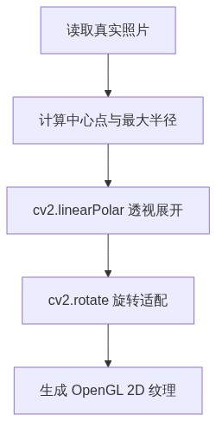
图2-1 注：该流程图反映了 render_engine.py 的真实处理步骤：读取 assets/real_sewer.jpg 后计算中心与半径，将同心圆视角通过极坐标变换展开为可贴合圆柱 UV 的矩形纹理，并通过旋转与内存对齐处理保证 OpenGL 纹理上传稳定。读者应重点关注“中心点/半径”的选取对接缝与拉伸的影响，以及当照片缺失/损坏时是否能走降级占位图路径而不影响后续渲染循环。

2.2.2 视频防畸变管线 (Letterbox)
渲染输出（640x480）被缩小并填充至 320x240 的 UDP 目标帧中。
代码2-2：Letterbox 缩放算法
scale = min(target_w/w, target_h/h)
new_w, new_h = int(w * scale), int(h * scale)
resized = cv2.resize(img, (new_w, new_h), interpolation=cv2.INTER_AREA)
img_small = np.zeros((target_h, target_w, 3), dtype=np.uint8)
img_small[y_offset:y_offset+new_h, x_offset:x_offset+new_w] = resized
代码2-2 注：Letterbox 的引入本质上是在“视觉几何真实性”与“画面铺满程度”之间做取舍：相比直接缩放至 320x240 的对照实现，Letterbox 会增加一次黑底画布与贴图拷贝，带来小幅处理开销；但它能保证 1:1 或其他比例素材在 4:3 输出框内不被拉伸，避免算法验证因显示形变而失真。基准测试脚本对 640x480→320x240 的处理链路做了实测，结果表明 Letterbox 的开销保持在毫秒级以内，并且 JPEG Q=70 能显著降低单帧大小（数据集见 Exports/diagrams/data/perf_video_pipeline.*）。

2.2.3 关键调用链（视频与遥测闭环）
如图2-2所示，视频与遥测链路在架构上解耦：遥测依赖 TCP 的稳定传输并以固定频率更新 UI；视频依赖 UDP 的低延迟推流并允许丢帧。该解耦使得“视频黑屏但遥测仍在”的现象成为可预期且可定位的故障模式，从而提高现场排障效率。
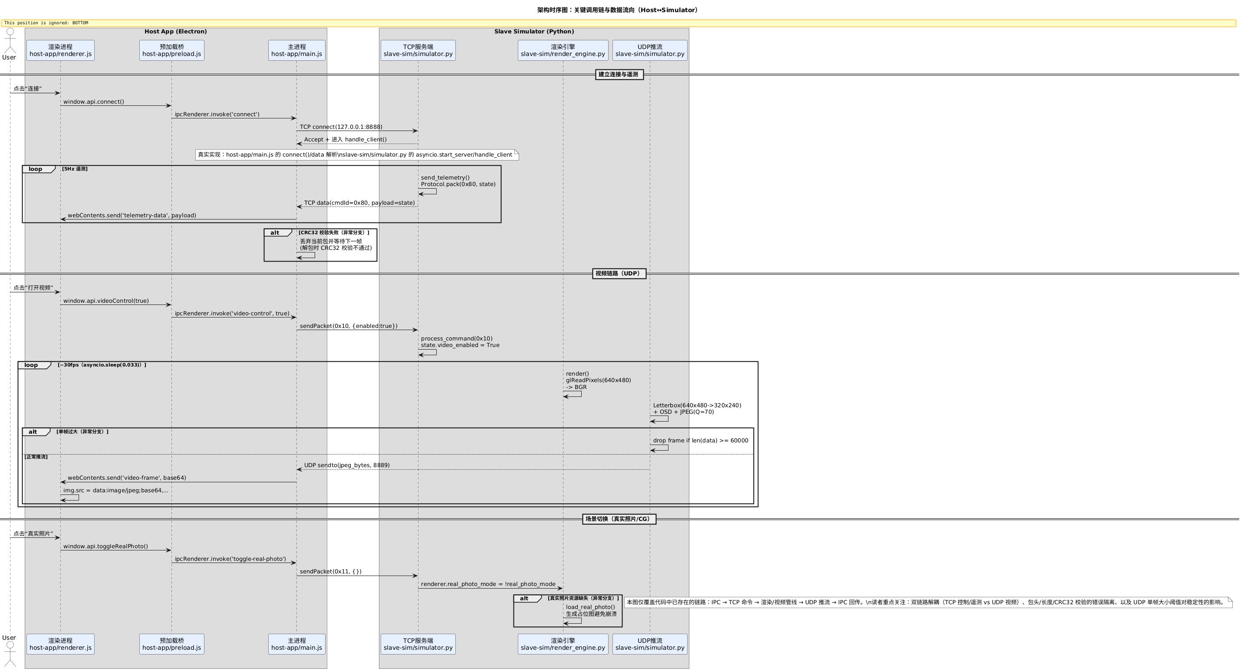
图2-2 注：该图覆盖从 UI 触发到 Simulator 状态更新、再到视频帧编码发送与 Host 展示的全过程。评审时建议重点查看三处性能敏感点：主进程 TCP 拆包循环是否会被大载荷阻塞、模拟器端 JPEG 编码是否会造成帧间抖动、以及 UDP 包大小阈值对“卡顿/丢帧”的实际影响。

2.3 异常处理与边界条件
- UDP 帧溢出保护：编码后严格检查 len(data) < 60000，超出则丢弃，防止 socket 崩溃。
- 资源缺失降级：若 real_sewer.jpg 不存在，生成蓝色占位图确保渲染不中断。
除上述两类外，协议层还需覆盖 CRC32 失败、包头错位、长度字段异常等错误输入；其处理策略为“丢弃并继续”，避免错误扩散为断连或崩溃。该策略与状态机设计相配合：异常数据不应改变核心状态迁移（如图2-3所示）。
图2-3：协议与组件状态迁移图（实现口径）
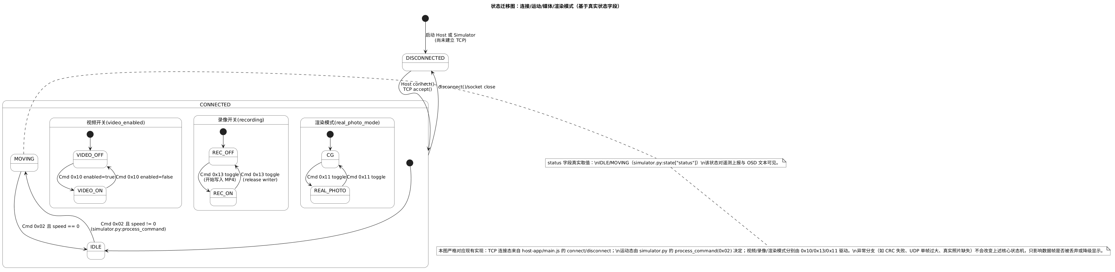
图2-3 注：该状态图以 state["status"] 与 video_enabled/recording/real_photo_mode 等真实字段为中心，展示命令字触发与状态变化的对应关系。读者应关注状态机是否“闭合”（任意状态下都能通过命令返回可控状态），以及异常分支是否仅导致数据丢弃/降级而不造成状态漂移。

2.4 代码与设计准则

2.4.1 入口准则
- 架构设计已完成并评审，API 接口契约已冻结。

2.4.2 出口准则
- 详细设计覆盖所有核心算法，UML 图表与代码实现 100% 对应。

2.4.3 验收标准
- CRC32 算法跨平台一致，Letterbox 缩放后无比例失真。

3. 附录

3.1 核心算法与异常处理
极坐标处理与 Letterbox 管线是保证视觉不失真的核心，详见主体 2.2 节。

3.2 参考文献
- [1] OpenCV 官方文档
- [2] PyOpenGL 编程指南

3.3 版本记录
表3-1：版本变更记录
版本 | 日期 | 描述 | 作者
v1.0.0 | 2026-04-10 | 细化前后端核心算法代码与容错机制 | 开发组
v1.1.0 | 2026-04-10 | 结构化重构，统一图表编号与补充设计准则 | 架构组
v1.2.0 | 2026-04-03 | 扩写模块交互与性能权衡，补充时序/状态图与基准数据集引用 | 开发组

